課程名稱 | 循環再生-回收基金20年特展 / 資收教育觀展體驗
教學時間 | 4小時 |  | 適用年級 |  | 一年級至三年級學生
理念特色 | 環境保護並非只是口號而已，希望藉由「循環再生-回收基金20年特展」帶領學生及民眾放大格局學習資源回收教育與關懷環境議題，讓學生能夠體會不管做為消費者、生產者或保育者，都擁有改變選擇、保護環境的機會。
課程目標 | (1)環境覺知與環境敏感度  經由感官覺知能力的訓練（觀察、分類、排序、空間關係、測量、推論、 預測、分析與詮釋），培養學生對各種環境破壞及污染的覺知，與對自然環境與人為環境美的欣賞與敏感性。  (2)環境概念知識內涵  教導學生瞭解生態學基本概念、環境問題（如溫室效應、土石流、河川污染、和空氣污染等）及其對人類社會文化的影響、與瞭解日常生活中的環保機會與行動）資源節約與再利用、簡樸生活、生態設計...。  (3)環境倫理價值觀  藉由環境倫理價值觀的教學與重視培養學生正面積極的環境態度，使學生能欣賞和感激自然及其運作系統、欣賞並接納不同文化，關懷弱勢族群，進而關懷未來世代的生存與發展。  (4)環境行動技能  教導學生具辨認環境問題、研究環境問題、收集資料、建議可能解決方法、評估可能解決方法、環境行動分析與採取環境行動的能力。
相關分段能力指標 | 環境教育  (1) 環境覺知與敏感度  1-1-1 能運用五官觀察來探究環境中的事物。  (2) 環境概念知識  2-1-1 認識生活周遭的自然環境與基本的生態原則。  (3) 環境價值觀與態度  3-1-2 具有好奇心，思考存在環境中萬物的意義與價值。  (4) 環境行動技能  4-1-1 能以清楚的言語與文字，適切描述自己的自然體驗與感覺。
教學方式 | 透過靜態觀展，認識臺灣環保單位，並區分出生活當中的用品為不同回收再利用材質。且透過環保創意工作坊，瞭解可運用廢棄物再生來進行藝術或生活用品的創作。
教學資源 | 靜態觀展、觀展活動闖關、工作坊、影像播放
 | 活動內容 | 時間 |  | 教學資源 |  | 評量方式
教學設計內容與活動說明 | 現場靜態展區分為四大區塊，分別為：資收過去式、資收現在式、資收未來式、地方特色展館，展區內有部分互動裝置、圖文內容，並有現場工作人員介紹，透過導覽地圖集章，讓學生能順暢觀展。  另外2樓規劃有工作坊、3樓有環保電影播放室。 | 4小時 |  | 靜態展牆、觀展活動闖關、影像播放、互動工作坊 |  | 觀展過程中運用摺頁集點蓋章
活動效益 | 透過觀展，能建立學生對於基本資源回收教育的認知，以及瞭解日常生活中的環保機會與行動。

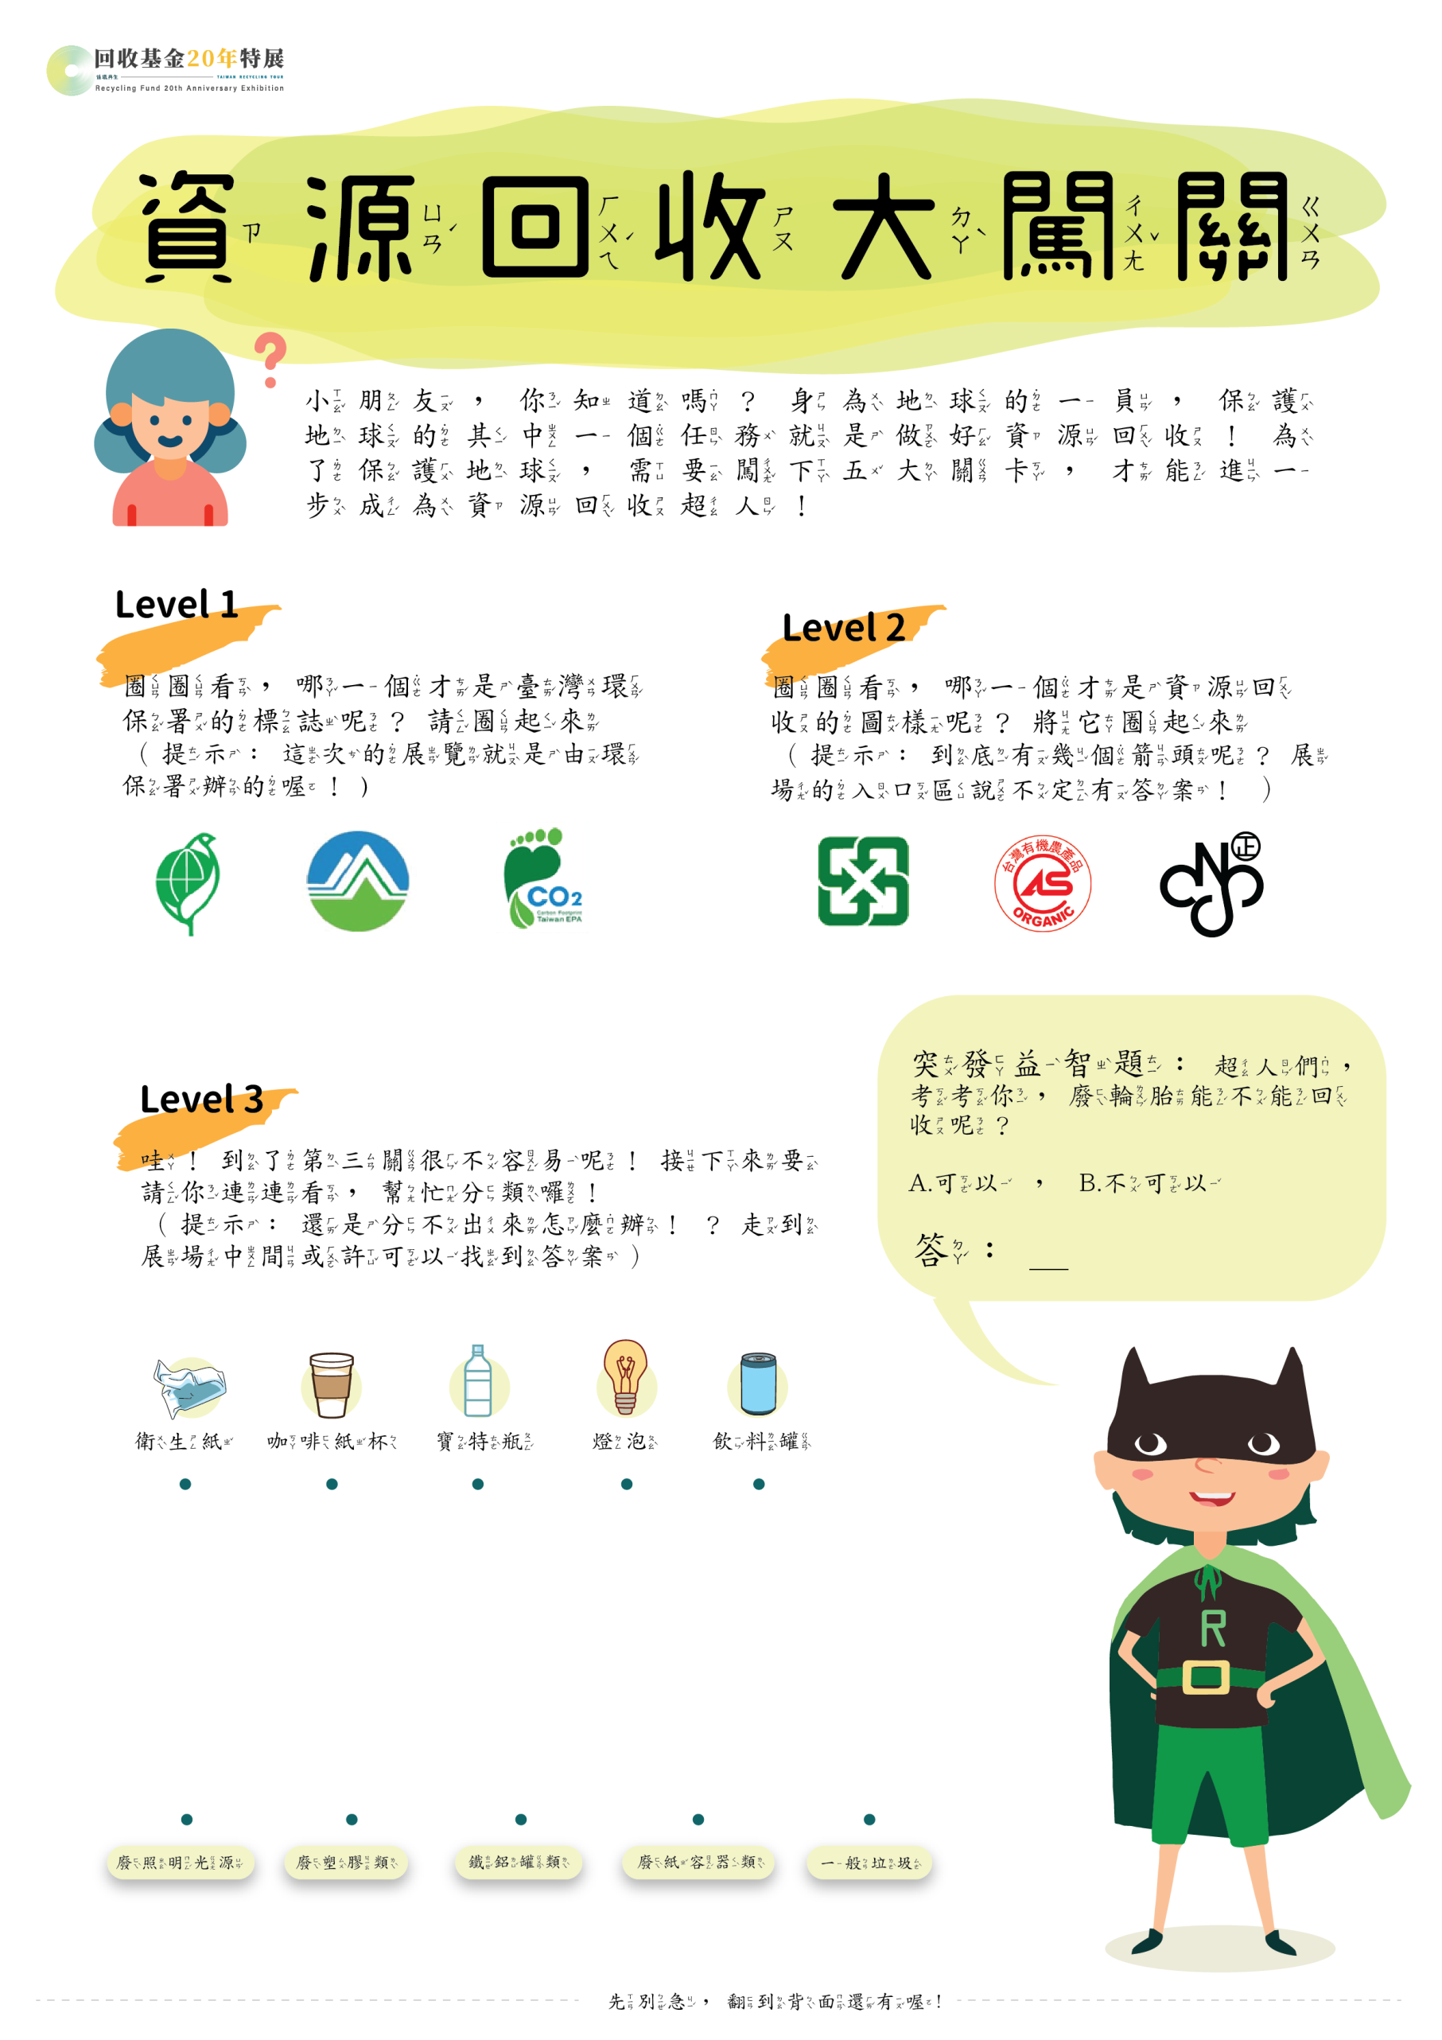
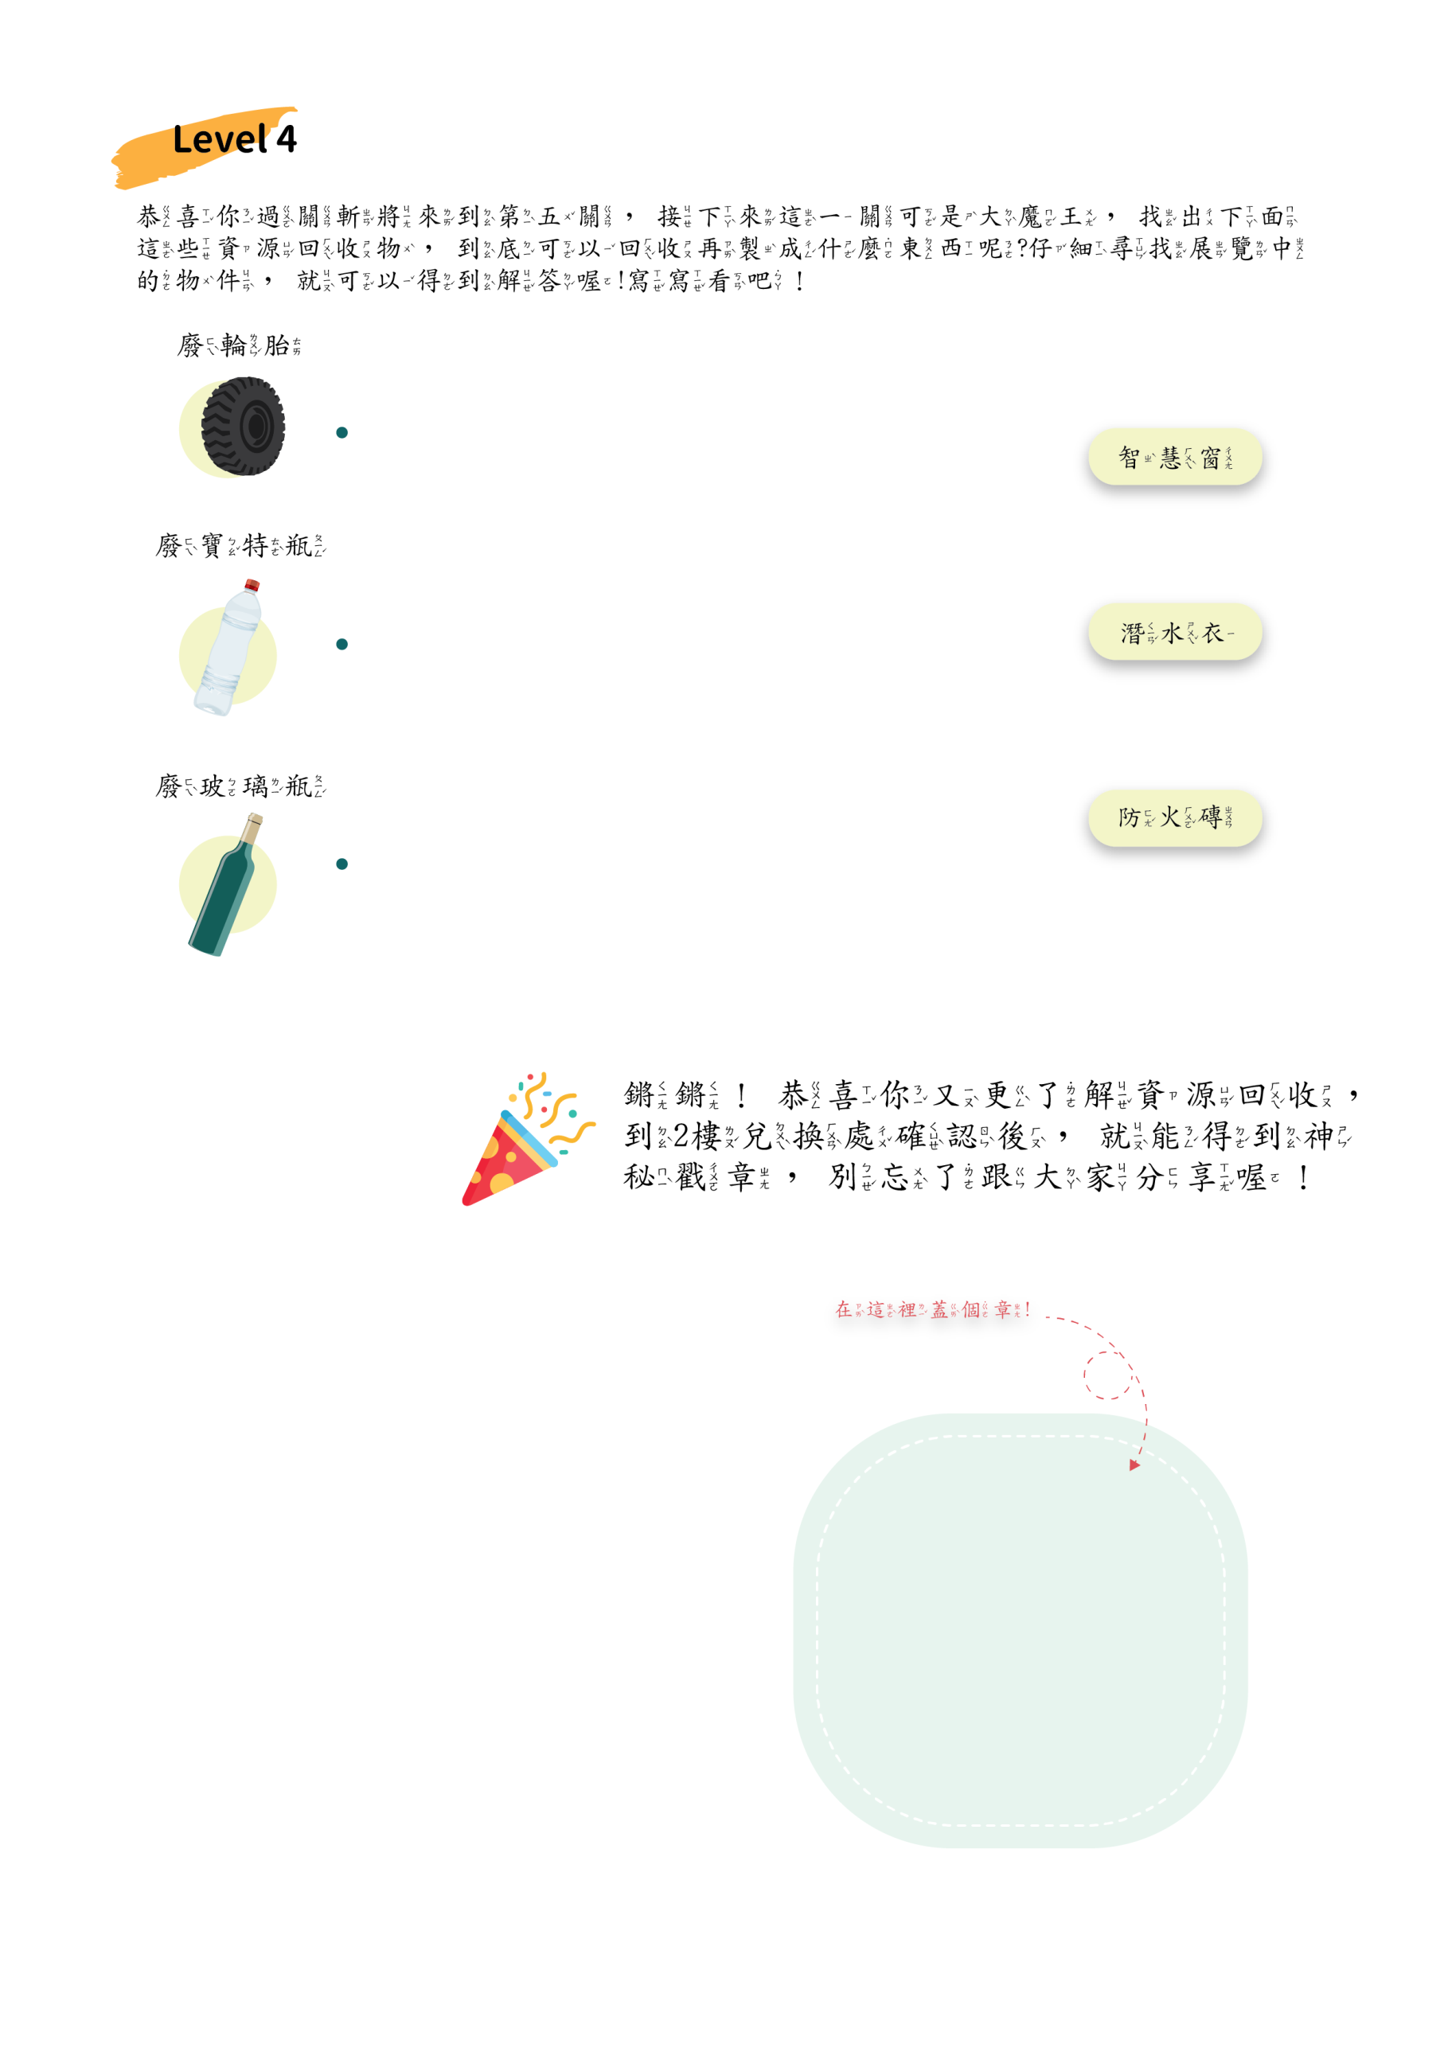
課程名稱 | 循環再生-回收基金20年特展 / 資收教育觀展體驗
教學時間 | 4小時 |  | 適用年級 |  | 四年級至五年級學生
理念特色 | 環境保護並非只是口號而已，希望藉由「循環再生-回收基金20年特展」帶領學生及民眾放大格局學習資源回收教育與關懷環境議題，讓學生能夠體會不管做為消費者、生產者或保育者，都擁有改變選擇、保護環境的機會。
課程目標 | (1)環境覺知與環境敏感度  經由感官覺知能力的訓練（觀察、分類、排序、空間關係、測量、推論、 預測、分析與詮釋），培養學生對各種環境破壞及污染的覺知，與對自然環境與人為環境美的欣賞與敏感性。  (2)環境概念知識內涵  教導學生瞭解生態學基本概念、環境問題（如溫室效應、土石流、河川污染、和空氣污染等）及其對人類社會文化的影響、與瞭解日常生活中的環保機會與行動）資源節約與再利用、簡樸生活、生態設計…）。  (3)環境倫理價值觀  藉由環境倫理價值觀的教學與重視培養學生正面積極的環境態度，使學生能欣賞及感激自然及其運作系統、欣賞並接納不同文化，關懷弱勢族群，進而關懷未來世代的生存與發展。  (4)環境行動技能  教導學生具辨認環境問題、研究環境問題、收集資料、建議可能解決方法、評估可能解決方法、環境行動分析與採取環境行動的能力。
相關分段能力指標 | 環境教育  (1) 環境覺知與敏感度  1-1-1 能運用五官觀察來探究環境中的事物。  1-2-2 覺知自己的生活方式對環境的影響。  (2) 環境概念知識  2-1-1 認識生活周遭的自然環境與基本的生態原則。  2-2-1 能瞭解生活周遭的環境問題及其對個人、學校與社區的影響。  (3) 環境價值觀與態度  3-1-2 具有好奇心，思考存在環境中萬物的意義與價值。  3-2-1 瞭解生活中個人與環境的相互關係並培養與自然環境相關的個人興趣、嗜好與責任。  (4) 環境行動技能  4-1-1 能以清楚的言語與文字，適切描述自己的自然體驗與感覺。  4-2-4 能運用簡單的科技以及蒐集、運用資訊來探討、瞭解環境及相關的議題。  自然與生活科技  1-4-5-6善用網路資源與人分享資訊。
教學方式 | 透過靜態觀展，認識臺灣環保單位，並區分出生活當中的用品為不同回收再利用材質。且透過環保創意工作坊，瞭解可運用廢棄物再生來進行藝術或生活用品的創作。
教學資源 | 靜態觀展、觀展活動闖關、工作坊、影像播放
 | 活動內容 | 時間 |  | 教學資源 |  | 評量方式
教學設計內容與活動說明 | 現場靜態展區分為四大區塊，分別為：資收過去式、資收現在式、資收未來式、地方特色展館，展區內有部分互動裝置、圖文內容，並有現場工作人員介紹，透過導覽地圖集章，讓學生能順暢觀展。  另外2樓規劃有工作坊、3樓有環保電影播放室。 | 4小時 |  | 靜態展牆、觀展活動闖關、影像播放、互動工作坊 |  | 觀展過程中運用摺頁集點蓋章
活動效益 | 透過觀展，能建立學生對於基本資收教育的認知以及瞭解日常生活中的環保機會與行動。

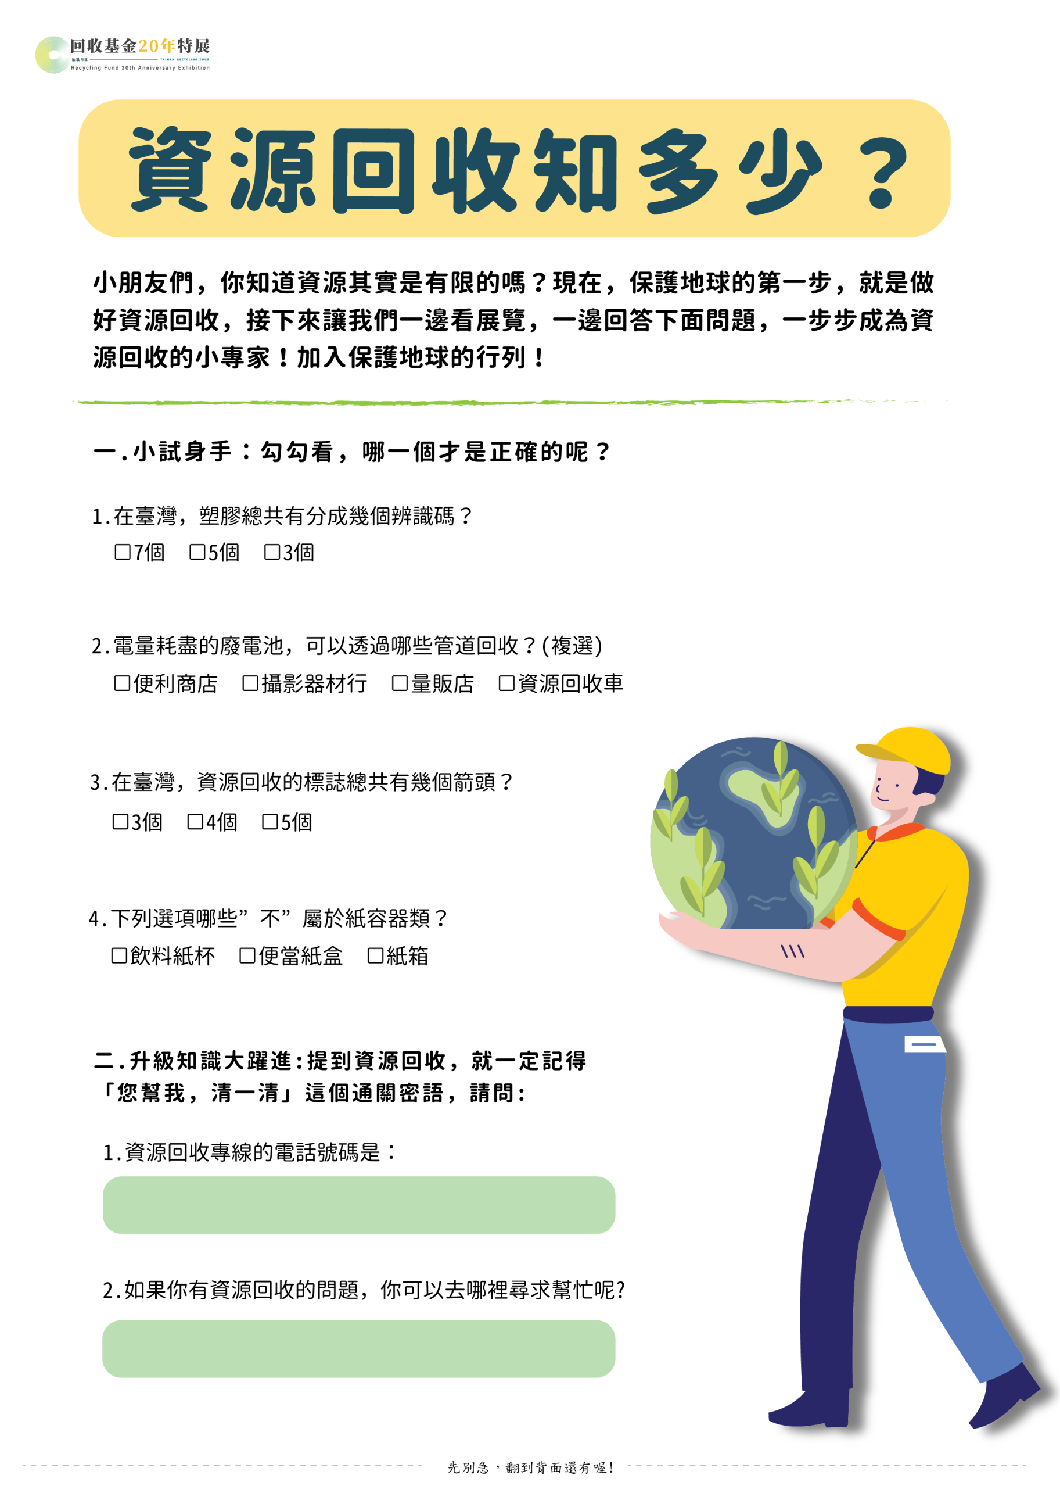
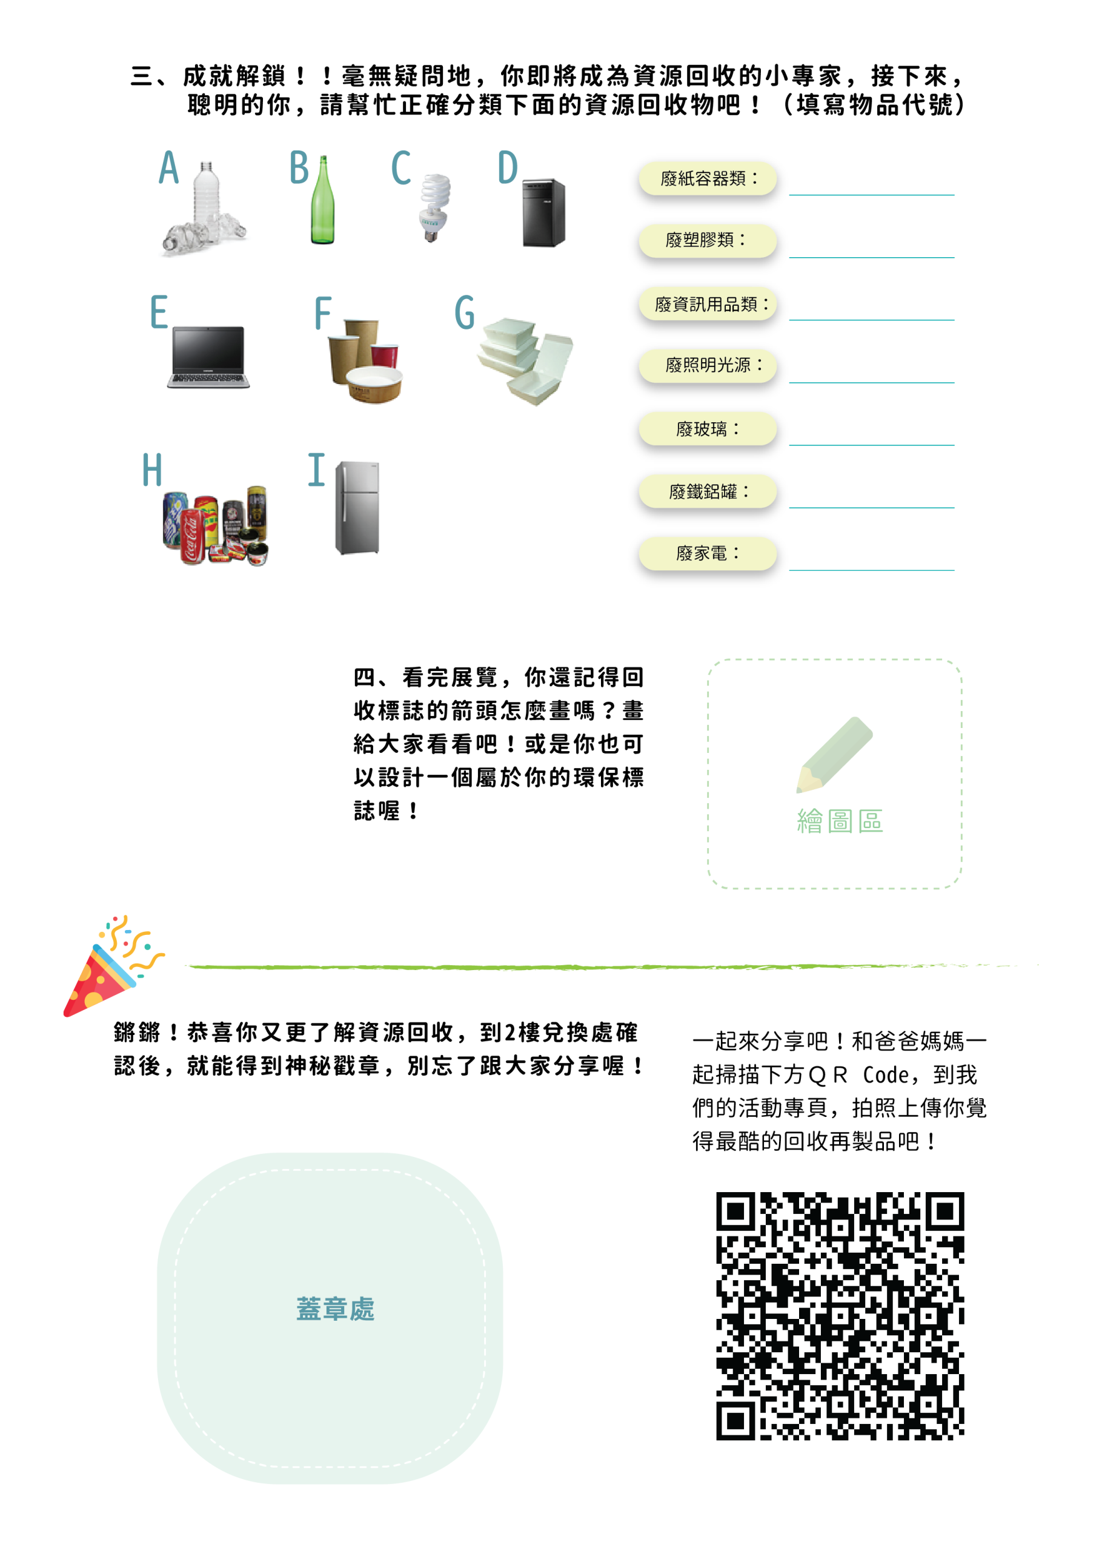
課程名稱 | 循環再生-回收基金20年特展 / 資收教育觀展體驗
教學時間 | 4小時 |  | 適用年級 |  | 六年級至九年級學生
理念特色 | 環境保護並非只是口號而已，希望藉由「循環再生．回收基金20年特展」帶領學生及民眾放大格局學習資收教育與關懷環境議題，讓學生能夠體會不管做為消費者、生產者或保育者，都擁有改變選擇、保護環境的機會。
課程目標 | (1)環境覺知與環境敏感度  經由感官覺知能力的訓練（觀察、分類、排序、空間關係、測量、推論、 預測、分析與詮釋），培養學生對各種環境破壞及污染的覺知，與對自然環境與人為環境美的欣賞與敏感性。  (2)環境概念知識內涵  瞭解日常生活中的環保機會與行動）資源節約與再利用  (3)環境倫理價值觀  藉由環境倫理價值觀的教學與重視培養學生正面積極的環境態度，使學生能欣賞和感激自然及其運作系統。  (4)環境行動技能  教導學生具辨認環境問題、研究環境問題、收集資料、建議可能解決方法、評估可能解決方法、環境行動分析與採取環境行動的能力。
相關分段能力指標 | 環境教育  (1) 環境覺知與敏感度  1-1-1 能運用五官觀察來探究環境中的事物。  1-2-2 覺知自己的生活方式對環境的影響。  1-3-1 藉由觀察與體驗自然，並能以創作文章、美勞、音樂、戲劇表演等形式表現自然環境之美與對環境的關懷。  (2) 環境概念知識  2-1-1 認識生活周遭的自然環境與基本的生態原則。  2-2-1 能瞭解生活周遭的環境問題及其對個人、學校與社區的影響。  2-3-2 認識經濟制度、傳播與政治組織與環境管理行為的互動。  (3) 環境價值觀與態度  3-1-2 具有好奇心，思考存在環境中萬物的意義與價值。  3-2-1 瞭解生活中個人與環境的相互關係並培養與自然環境相關的個人興趣、嗜好與責任。  3-3-1 瞭解人與環境互動互依關係，建立積極的環境態度與環境倫理。  (4) 環境行動技能  4-1-1 能以清楚的言語與文字，適切描述自己的自然體驗與感覺。  4-2-4 能運用簡單的科技以及蒐集、運用資訊來探討、瞭解環境及相關的議題。  4-3-2 能客觀中立的提供各種辯證，並虛心的接受別人的指正。  藝術與人文  1-1-1嘗試各種媒體，喚起豐富的想像力，以從事視覺、聽覺、動覺的藝術活動，感受創作的喜樂與滿足。  自然與生活科技  1-4-5-6善用網路資源與人分享資訊。
教學方式 | 透過靜態觀展，認識臺灣環保單位，並區分出生活當中的用品為不同回收再利用材質。且透過環保創意工作坊，瞭解可運用廢棄物再生來進行藝術或生活用品的創作。
教學資源 | 靜態觀展、觀展活動闖關、工作坊、影像播放
 | 活動內容 | 時間 |  | 教學資源 |  | 評量方式
教學設計內容與活動說明 | 現場靜態展區分為四大區塊，分別為：資收過去式、資收現在式、資收未來式、地方特色展館，展區內有部分互動裝置、圖文內容，並有現場工作人員介紹，透過導覽地圖集章，讓學生能順暢觀展。  另外2樓規劃有工作坊、3樓有環保電影播放室。 | 4小時 |  | 靜態展牆、觀展活動闖關、影像播放、互動工作坊 |  | 觀展過程中運用摺頁集點蓋章
活動效益 | 提高學生對環境的敏感度，並增進行動經驗與技能。並透過體驗活動設計，讓學生體認人與環境相互依存的關係，提升關懷意願，實踐永續行動並分享參與與改善環境的經驗與感受。
